Lido |BI_868
Microcell| Bd. Gh. Magheru nr. 6-8 / Service auto Ciclop

BCCH | LAC | CID | TRX | Diverse
79 | 100 | 8681 | 2  79 / 122 [No FH] | RAM -101 dBm  Not Barred

Inca un microcell instalat pe durata D3M (însa pour une fois aceasta extensie nu se specifica în numele site-ului), pornit asadar pe data de 22 iulie 1999. Din pacate nu am reusit sa-l gasesc când am vizitat zona, asta pentru ca am stat sa-l caut numai pe fatada hotelului Lido – din pacate ne-stiind ca celalalt nume al site-ului este Ciclop, el fiind defapt instalat pe trotuarul din fata hotelului – pe marea cladire a service-ului auto Ciclop ! Dommage...

Amplasare

Probabil pe fatada garajului CICLOP, pe bulevardul Magheru – între cinema Scala / Vodafone Store si Hotelul Ambasador. Am trecut de nenumarate ori pe acolo (cam numai pe acel trotuar circul, fiind pe partea shop-ului VDF), însa din câte vezi niciodata nu am stat sa caut aceasta microcelula, pentru ca habar n-aveam de ea ! Oricum cladirea aceasta este mai tot timpul acoperita cu un gigantic panou publicitar (în general Orange) asa ca daca antena este undeva mai sus de etajul 1 o sa-ti fie imposibil de o detecta...

Eu am stat sa caut acest microcell pe trotuarul opus, în fata hotelului Lido (care credeam ca este în renovare, dar pâna la urma pare deschis... nu ?) – pe fatada caruia desigur ca nu am gasit nimic. Cel mai puternic RxLevel l-am notat cam prin jurul cladirii aceleia în renovare din fata magazinului Vodafone (acolo lânga intersectia strazilor Rosetii cu Magheru – Nicolae Balcescu), ajunsesem chiar pe la -37 dBm ! Oricum pe acel trotuar este si normal ca nivelurile de recepetie sa fie cât se poate de bune din moment ce obiectivul de acoperire al acestei microcelule este justement Hotelul Lido, si prin reflexie si Hotelul Ambasador... asta chiar daca pe blocul de vizzavi (ONT Carpati, 130m) au înca pe pe 31 mai 1997 înaltul site macrocelular BI_087 Center_08!

In mod oficial site-ul se cheama deci sau Lido sau Ciclop – însa tot timpul dau acea adresa de bulevardul Magheru n°6, precizând în general si ca este acolo la Service ! In lista din 2007 mai precizeaza si „prima curba dupa usa albastra”, prin asta referinduse probabil la modul de acces la M5M...

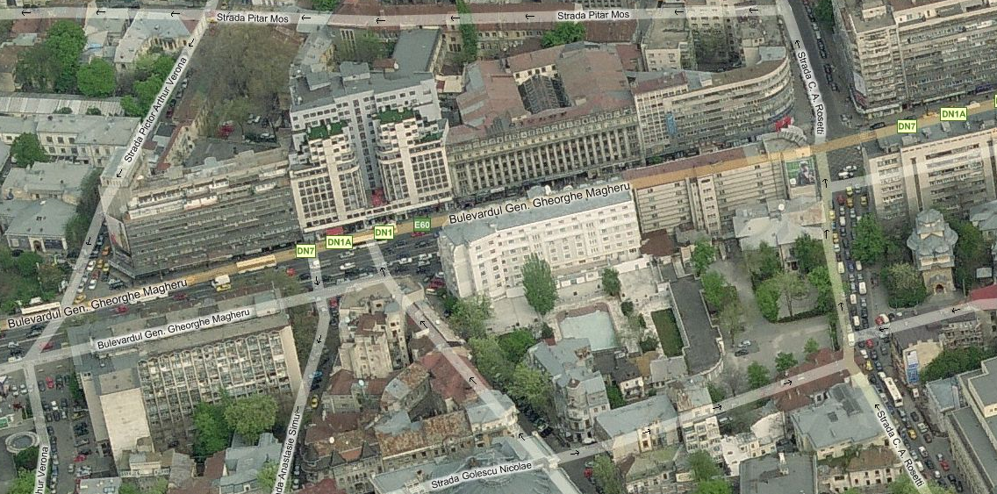

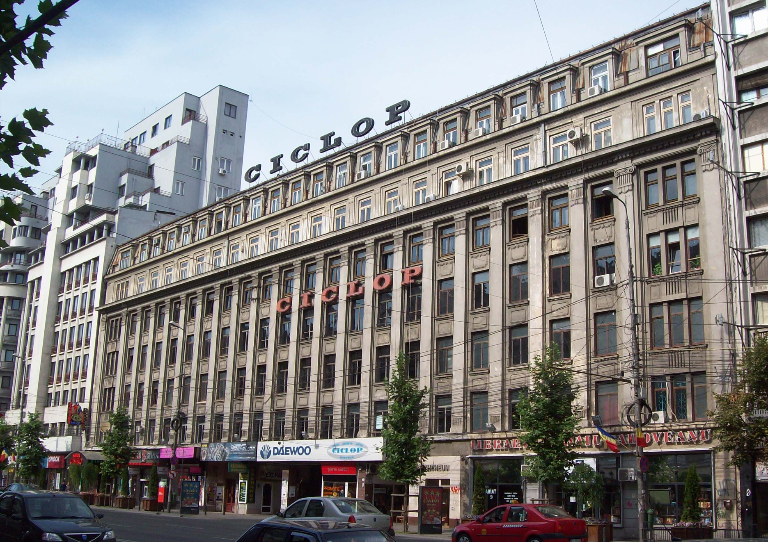

HW equipment

- BTS Alcatel M5M | Evolium A9110 | 2 TRX

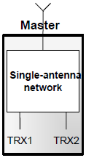
- Inca un vechi microcell instalat în vara 1999, deci echipat din start cu un M4M / Evolium A910 ; acest microBTS pare sa fi persistat pâna prin anul 2005, când – sau în cautarea unei puteri de emisie superioare, sau în vointa de a implementa EDGE-ul (este doar o supozitie, pentru ca tot nu stiu daca M4M-urile suportau EDGE) – a fost pâna la urma înlocuit cu un mai nou M5M / Evolium A9110 (instalat undeva în interiorul garajului, deci imposibil de accesat pentru mine).

Fiind vorba de un singur BTS utilizat probabil împreuna cu o antena VPol, s-a efectuat tot un montaj de tipul Single antenna Network (cu Hybrid combining ale celor doua TRX-uri) : ambele TRX-uri sunt asadar trecute pe un singur feeder – cu o pierdere de 3dB cauzata de cuplare, si o putere de emisie totala de doar 2.3W (asta în caz de EDGE-ul este activ si ai modulatia 8-PSK, daca nu ai 3.2W fara EDGE cu modulatia GMSK). Presupun ca asta este, nu cred sa fi utilizat un alt tip de antena pentru a avea un montaj în low loss prin air combining (ar fi trebuit sa bage atunci sau o antena crosspolar, sau doua omni-uri).

- Ca si antena nu pot decât sa-mi dau cu parerea, spunând ca sunt mari sanse sa avem tot clasicul model al microcell-urilor D3M, adica Kathrein-ul 736 855 (F-Panel VPol 872-960 MHz / 90° / 10dBi)

Cât despre legatura catre BSC, probabil tot ceva HDSL catre cine altul decât BI0502_DOR1 (Dorobanti / Hotelul Howard Johnson, 560m)

SW configuration

- Iata un site de pura densificare, din moment ce în la nici macar 130m de cealalta parte a strazii gasesti istoricul si înaltul (bloc ONT Carpati) site macrocelular BI_087 Center_08 ! Aici i-as fi înteles perfect daca o faceau Barred + RAM 48, dar uite ca nu au ales aceasta configuratie, ceea ce ma mira un pic totusi !

Nici valoarea RAM-ului nu a fost adaptata în consecinta (asa cum par sa fi facut pe BI_884 D3M G.Peri) : beneficiam tot de clasicul RxLevel_Access_Min de -101 dBm al celulelor non-Barred, ceea ce induce o defavorizare de totusi 8 dB fata de celulele emise de site-ul macro de peste strada ! M-i s-ar fi parut asadar mai adecvat daca i-ar fi aplicat un mic CRO (macar 8 dB pentru a „anula RAM-ul”), ca sunt sanse ca mobilele din zona sa prefere uneori sa stea pe sectorul macro decât pe acest microcell...
- Se pare ca Hopping-ul este inactiv, cel putin asta am constata atunci când am emis un apel de pe Nokia – un singur apel, deci poate era doar o „eroare” : ar fi trebuit sa verific de mai multe ori pentru a fi sigur...

- In iulie 2006 s-a întâmplat sa-l BTS Tesez complet din întâmplare : pe atunci aveai acelasi BCCH si erai în acelasi LAC, însa 2Ter-ul era inactiv si celula era Barred ! Ce chestie !

- Este vorba de un microcell cu un scop de pura densificare – tinând cont de faptul ca are în fata sa ditamai situ’ macrocelular ! In mod surprinzator au ales însa sa nu-l „Barred” (asociând-ui în acel caz un RAM 48) asa ca parametrajul cuplului CN / BA a fost facut ca pe restul retelei macro CCCH_Conf 0 & AGBLK 3

CCCH_Conf setat pe Not Combined (1 physical channel reserved for CCCH, not shared with SDCCH) pentru ca numarul de TRX-uri este suficient de mare (> 2), si o valoare BS-AG-BLKS-RES (number of paging blocks on each CCCH reserved for AGCH) setata la clasicul 3 (deci 3 blocks rezervate pentru AGCH, restul de 6 blocks fiind disponibile atât pentru AGCH cât si pentru PCH ; avem asadar în total 30 de paging groups)

BA_List
64 / 65 / 70 / 72 / 76 / 81 / 85 / 86 / 89 / 124 | 625

In acest BA_List s-ar putea declara :

- BCCH 72 / 76 de la singurul site macrocelular din fata, apropiatul (130m) BI_087 Center_08
- BCCH 65 de la microcell BI_873 D3M_Franklin (190m)
- BCCH 89 de la microcell BI_884 D3M G.Peri (280m)
- BCCH 124 de la microcell BI_908 D5M_1 Piata Romana (640m), sau poate de la BI_854 Arhitectura (620m)

Par sa nu fi declarat BCCH-ul 75 de la BI_859 Magheru McDonald’s (360m), probabil pentru ca considera ca vei face mai întâi un mic tur pe site-ul macrocelular, si abia apoi vei ajunge la McDonald’s (ceea ce nu este fals).

Si vezi ca nu ai nici cea mai mica urma de celulele DCS ale lui BI_087, ceea ce la o prima vedere nu pare prea normal (chiar daca RAM-ul e la 48 sunt mari sanse sa le poti totusi exploata pe acolo), însa probabil nu au vrut sa le declare pentru a evita ca mobilele sa urce pe el – din motiv de capacitate redusa sau de pastrare a utilizatorilor pe acest microcell ; dar nu uita ca în active mode se poate difuza (pe Sys_Info 5) un BA_List diferent, asa ca poate acele BCCH-uri apar în momentul unei comunicatii – si nu au fost declarate si în stand-by pentru a nu încarca complet degeaba BA-ul (fiind vorba de celule Barred si cu RAM 48) ! A méditer…

Test 7 | EA | 2Ter MB2

RAR | 2
MT  MS-TXPWR-MAX-CCH | 5 |33 dBm

T3212 | 60 | BSIC 41
BA  BS-AG-BLKS-RES | 3

PRP | 5
DSF | 18
CN  CCCH configuration | 0 |Not Combined

RAI | 103
CRH | 8

